Лабораторная работа № 1. Проектирование базы данных «Деканат». Просмотр таблиц.
- Предметная область. Организация хранения, обработки и представления информации о студентах, предметах, преподавателях кафедр, успеваемости студентов. Пользователи: секретарь деканата. Основные требования: 1) сведения о студентах, 2) сведения о преподавателях, 3) список предметов, с указанием преподавателей, читающих курс, 4) формирование ведомостей на зачеты и экзамены, 5) учет успеваемости студентов, 6) подготовка отчетной документации.
- Создайте в своей папке папку с именем «База данных Деканат».
- Проектирование базы данных. В СУБД Microsoft Access создайте таблицы базы данных «Деканат», сохраните с именем dekanat.mdb.
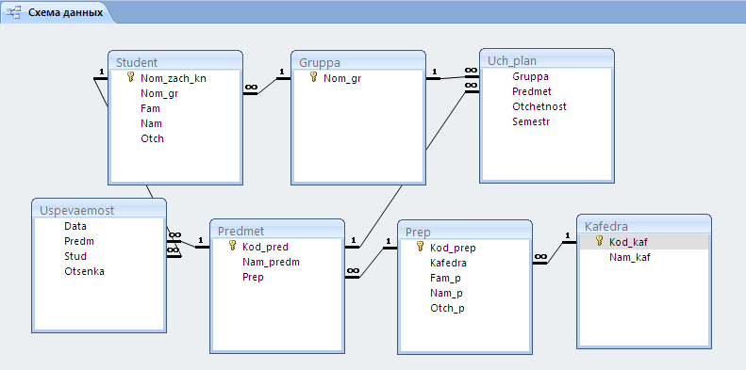
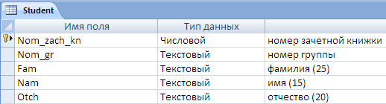
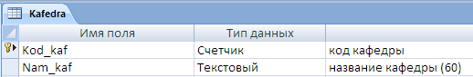
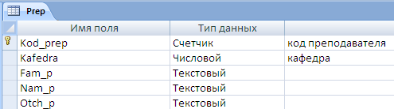
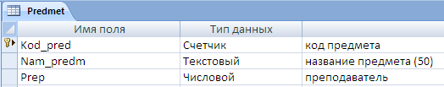
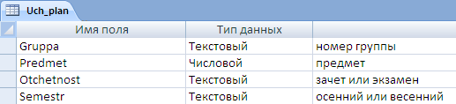
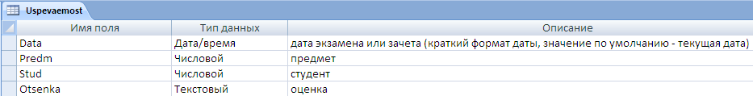
- Заполните таблицы следующими данными:
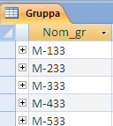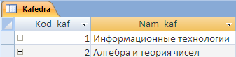
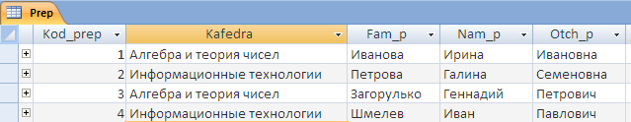
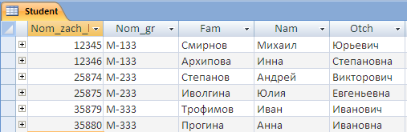
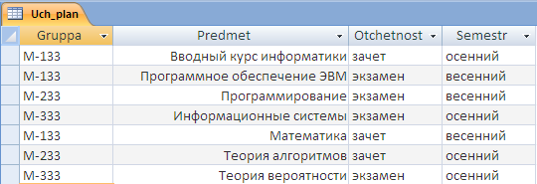
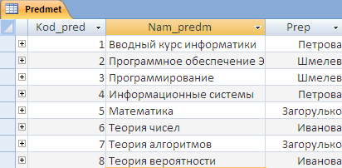
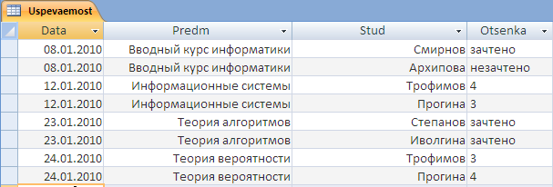
- Откройте Delphi. Начнем оформление проекта с создания модуля данных:
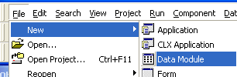
В результате будет открыто окно
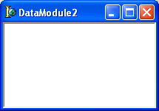
Изменим свойства окна модуля данных:
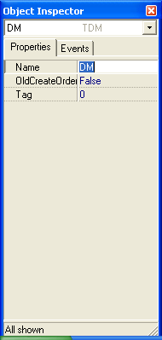
В модуле данных будем размещать все компоненты для работы с базой данных.
- Сохраните проект в папке, где создали базу данных. Сохраните Unit1 с именем Main_formа, Unit2 – M_dm, Project1 – Dekanat. Подключим модуль M_dm к модулю Main_forma (это выполняется для того, чтобы один модуль мог обращаться к компонентам другого модуля).
Сделайте активной форму Form1 и выполните
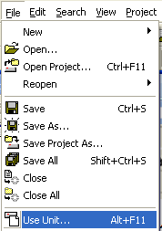 в результате будет открыто окно
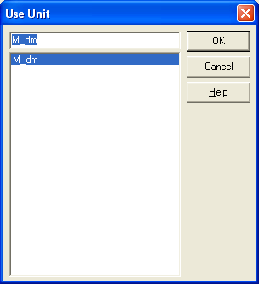 выбрать и нажать ОК.
Выполните аналогичные действия для подключения модуля Main_formа к модулю M_dm
- Установим значения свойств для формы Form1.
Caption – Деканат
Align - alClient
- Разместим в модуле данных DM компонент MainMenu. В свойстве Menu для формы Form1 выберите DM.MainMenu1.
- Щелкните два раза левой кнопкой мыши на компоненте в результате откроется окно
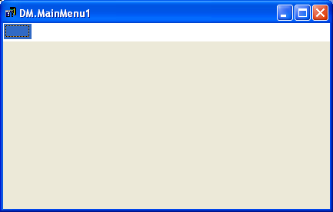
Заполните пункты меню:
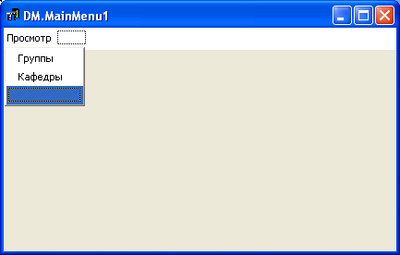
Name –
Prosmotr
P_group
P_Kafedra
Выбор пункта меню Группы приводит к отображению данных таблицы Группы, а выбор пункта меню Кафедры – к отображению данных таблицы Кафедры.
- Первоначально, выполним подключение базы данных к проекту. Поместим на форму DM компонент ADOConnection с вкладки ADO 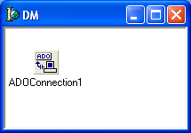. Измените имя компонента на ADO_Con_Dekanat. В свойстве ConnectionString щелкните по кнопке с точками. В результате будет открыто окно
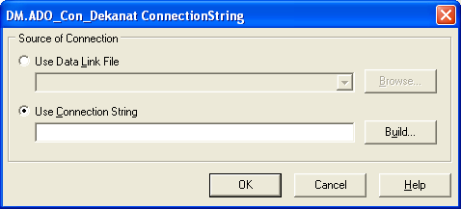
Последовательно выполнить шаги:
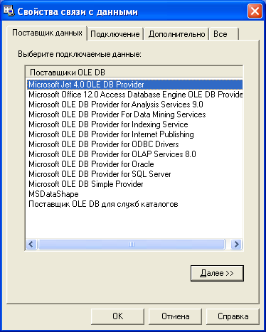
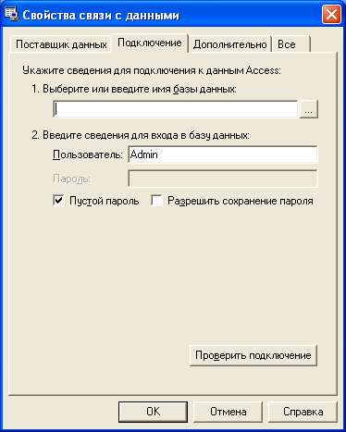
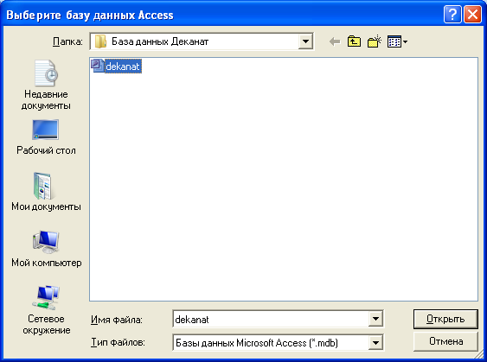
После выбора файла базы данных в строке 1 будет указан полный путь до файла базы данных. Нужно удалить все, кроме названия файла базы данных, т.е. получите следующее
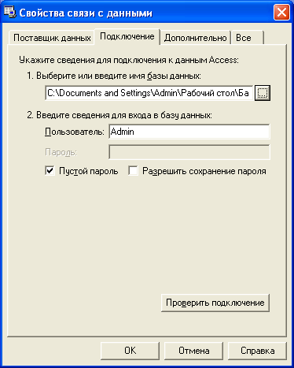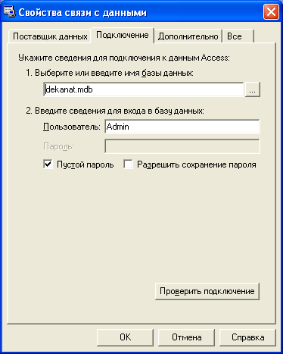
В результате появится сообщение 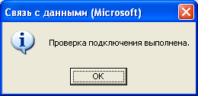
Нажмите кнопку ОК в окне Связь с данными, затем в окне Свойства связи с данными, и в заключении - в окне DM.ADO_Con_Dekanat ConnectionString.
- Для компонента ADO_Con_Dekanat изменим значение свойства LoginPrompt на False, чтобы при установки соединения с базой данных не запрашивался пароль.
- Для установки связи приложения и базы данных в конструкторе формы DM напишите строчку:
DM.ADO_Con_Dekanat.Connected:=true;
- Для завершения связи приложения и базы данных в деструкторе формы DM напишите строчку:
DM.ADO_Con_Dekanat.Connected:=false;
- Для просмотра данных таблицы Группы разместим в окне модуля данных DM компоненты ADOTable1 с вкладки ADO и DataSource1 с вкладки DataAccess.
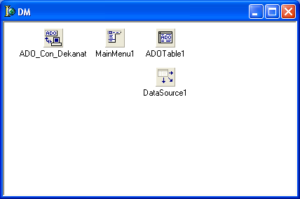
Для этих компонентов нужно установить значения свойств:
ADOTable1: Name - ADOT_Group
Connection - ADO_Con_Dekanat
TableName – Gruppa
DataSource1: Name - DS_Group
DataSet - ADOT_Group
- Для просмотра данных таблицы разместим на форме компонент DBGrid1 с вкладки DataControls. Сделайте компонент невидимым при запуске приложения.
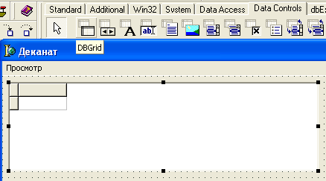
- Напишите обработчик выбора команды Группы пункта меню Просмотр (На форме Деканат выберите команду Группы из пункта меню Просмотр).
procedure TDM.P_groupClick(Sender: TObject); {процедура обработки события выбора пункта меню Группы}
begin
Form1.DBGrid1.Visible:=true;{делаем видимым компонент DBGrid1}
ADOT_Group.Active:=true; {набор данных ADOT_Group активный, т.е. можно обрабатывать данные таблицы Группы базы данных Деканат, в частности можно просмотреть эти данные}
Form1.DBGrid1.DataSource:=DM.DS_Group; {в свойство DataSource компонента DBGrid1 размещенного на форме Form1 помещаем название компонента, который является источником данных – это компонент DS_Group размещенный на форме DM}
Form1.DBGrid1.Columns[0].Title.Caption:='Номер группы'; {изменим название столбца с Nom_gr (название столбца в базе данных) на более понятное. Присвоим свойству Caption, которое является подсвойством свойства Title для первого (индекс равен 0) столбца Columns[0] таблицы DBGrid1}
end;
- Реализуйте самостоятельно просмотр таблицы Кафедры при выборе команды Кафедры пункта меню Просмотр.
- Отредактируйте отображение полей таблиц Номер группы и Кафедра так, чтобы данные в компоненте DBGrid отображались как показано на рисунке (используйте свойства полей таблицы):
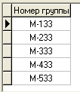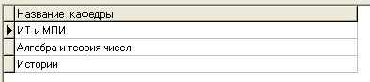
- Работа с компонентом DBGrid1 позволяет так же добавлять или изменять данные в таблице. Самостоятельно добавьте в таблицу Группы записи: МЗ-133с и МЗ-233с, а в таблицу Кафедры – История. Используйте клавишу Tab для перемещения по записям. Чтобы новую запись добавить в таблицу, нужно после заполнения полей (кроме ключевых полей) перейти на другую запись (нажать Tab или щелкнуть по уже имеющимся записям в таблице).
Измените название кафедры Информационные технологии на ИТ и МПИ.
- Разместите на форме компонент DBNavigator. Определите свойства данного компонента для навигации, добавления, удаления, изменения записей в таблицах Номер группы и Кафедры. Обеспечьте высвечивание подсказок при наведении курсора мыши на кнопки навигатора.

Лабораторная работа № 2. Проектирование базы данных «Деканат». Добавление данных в таблицу.
- Выполним добавление нового студента (добавление новой записи в таблицу Student). Добавление будет осуществляться по алгоритму: 1) выбираем номер группы, в которой учится студент, 2) просматриваем список студентов в этой группе, 3) если студента в списке нет, то вводим его фамилию, имя и отчество в поля редактирования, 4) нажимаем кнопку Добавить, и если все поля заполнены, то добавляем новую запись в таблицу студент, при этом список студентов выбранной группы автоматически обновляется при каждом добавлении студента.
- Для реализации добавления новой записи в таблицы, организуйте новый пункт меню Добавление (Name - Dobav) с командой Студент (Name – D_Stud).
- На форму модуля данных поместите набор данных (Name - ADOT_Student) и источник данных (Name – DS_Student) для связи приложения с таблицей Student базы данных Деканат.
- Внешний вид формы при выборе команды Студент пункта меню Добавление:
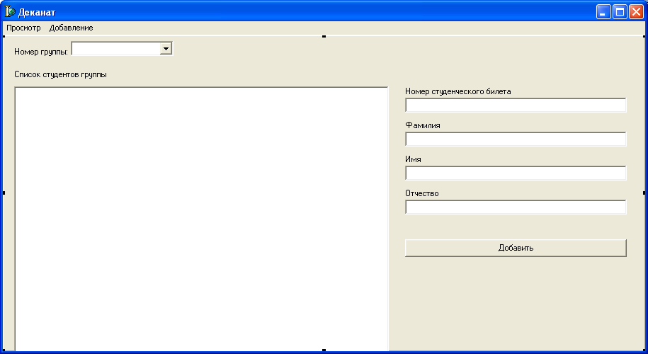
Компоненты и значения их свойств:

Таблица свойств компонентов
Компонент | Свойство | Значение
Panel1 | Name | Dob_Stud
Panel1 | Text
Panel1 | Align | alClient
Panel1 | Visible | False
Label1 | Caption | Номер группы
ComboBox1 | Name | CB_Group
ComboBox1 | Text
ComboBox1 | Style | csDropDownList
Label2 | Caption | Список студентов группы
ListBox1 | Name | LB_Stud
LabeledEdit1 | Name | LE_Fam
LabeledEdit1 | EditLabel.Caption | Фамилия
LabeledEdit2 | Name | LE_Nam
LabeledEdit2 | EditLabel.Caption | Имя
LabeledEdit3 | Name | LE_Otch
LabeledEdit3 | EditLabel.Caption | Отчество
LabeledEdit4 | Name | LE_Stud_b
LabeledEdit4 | EditLabel.Caption | Номер студенческого билета
Button1 | Name | But_Dobav
Button1 | Caption | Добавить
Button1 | Enabled | False
- Заполним поле со списком номерами групп из таблицы Gruppa. Это действие будет выполняться при выборе команды Студент пункта меню Добавить.
procedure TDM.D_StudClick(Sender: TObject); {процедура обработки выбора пункта меню D_Stud}
begin
Form1.Dob_Stud.Visible:=true; {На форме Form1 делаем видимой панель Dob_Stud с компонентами для добавления новой записи}
DM.ADOT_Group.Active:=true;{Таблица с номерами групп активна}
Form1.CB_Group.Clear; {Очищаем поле со списком}
while not(dm.ADOT_Group.Eof) do {свойство Eof возвращает значение True, если достигнут конец таблицы, т.е. табличный курсор указывает на последнюю запись в таблице, и вызывается метод Next (переход к следующей записи), это приводит к тому, что свойство Eof меняет значении с false на true. Пока не дойдем до последней записи в таблице номеров групп, будем выполнять следующее}
begin
Form1.CB_Group.Items.Add(dm.ADOT_Group.Fields[0].AsString);{Добавляем в поле со списком значение текущей записи для поля с индексом 0 (так как в таблице только одно поле Номер группы, то именно из этого поля и будут помещаться значения в компонент). Значения помещаются как строки (так как тип данных в этом поле строковый)}
dm.ADOT_Group.Next; {навигация (переход по записям) в таблице автоматически не осуществляется, т.е. табличный курсор нужно перемещать К СЛЕДУЮЩЕЙ записи с помощью процедуры Next}
end;
Form1.CB_Group.ItemIndex:=0;
end;
- Теперь организуем заполнение списка номерами студенческих билетов и фамилиями (именами и отчествами) студентов, которые обучаются в выбранных группах. Это действие должно происходить автоматически в следующих случаях: 1) при первом отображении панели с компонентами для ввода новой записи, 2) при выборе нового номера группы из списка, 3) при добавлении нового студента. Так как случаев использования аналогичных действий достаточно много, то целесообразно оформить их в виде отдельной процедуры.
procedure tdm.list_stud_add; {напишем свою процедуру, ее можно написать в любом месте раздела implementation (только не внутри какой-нибудь процедуры!!!). напишите ее сазу после объявления директивы компилятора {$R *.dfm}. Не забудьте описать ее в классе вашей формы TDM в следующем виде: procedure list_stud_add; }
begin
Form1.LB_Stud.Clear; {Очистка списка}
ADOT_Student.Active:=true;{делаем активным набор данных ADOT_Student для просмотра записей таблицы Student}
ADOT_Student.IndexFieldNames:='fam;nam;otch'; {индексируем таблицу по фамилии, имени и отчеству студента}
ADOT_Student.First; {устанавливаем табличный указатель на первую запись в таблице Student}
while not (ADOT_Student.Eof)do {пока не конец таблицы Student выполняем}
begin
if ADOT_Student.FieldByName('Nom_gr').AsString=Form1.CB_Group.Text then {если значение поля с именем 'Nom_gr' для просматриваемой записи совпадает со значением, которое выбрано в поле со списком (то есть с выбранным номером группы), то}
Form1.LB_Stud.Items.Add(ADOT_Student.Fields[0].AsString+' '+
ADOT_Student.Fields[2].AsString+' '+
ADOT_Student.Fields[3].AsString+' '+
ADOT_Student.Fields[4].asstring);
{в список помещаем из текущей записи номер студенческого билета, фамилию, имя и отчество студента через пробел}
ADOT_Student.Next;
end;
end;
Вызовите данную процедуру при изменении значения в поле со списком.
- Теперь надо сделать активной кнопку Добавить. Для этого напишите обработчик события «изменение в строке редактирования», например для строки с номером студенческого билета. Если хотя бы одна из строк редактирования пуста, кнопка не становится активной, если все строки редактирования заполнены, то кнопка становится активной.
if (LE_Fam.Text<>'') and (LE_Nam.Text<>'') and (LE_Otch.Text<>'') and (LE_Stud_b.Text<>'') then But_Dobav.Enabled:=true
else But_Dobav.Enabled:=false;
теперь нужно для всех строк редактирования (фамилия, имя и отчество) на вкладке Events в инспекторе объектов для одноименных событий из выпадающего списка выбрать имя процедуры, созданной на данном шаге.
- Приступим к добавлению записи в таблицу Student. В обработчике нажатия кнопки нужно выполнить следующие действия:
  - сделать активным набор данных, связанный с таблицей Student;
  - перевести набор данных в режим вставки новой записи;
  - поместить в соответствующие поля таблицы значения из соответствующих строк редактирования;
  - выполнить помещение новой записи в таблицу базы данных;
  - вызвать процедуру заполнения списка с фамилиями студентов;
  - очистить все строки редактирования и установить в строку с номером студенческого билета курсор.
- Выполните аналогичные действия для добавления фамилии, имени и отчества преподавателей, работающих на выбранной кафедре.
Лабораторная работа № 3. Проектирование базы данных «Деканат». Выполнение запросов.
- На форме создать новый пункт меню Запросы. Результат выполнения запроса отображается в списке, параметр запроса - в выпадающем списке. Реализовать выполнение следующих запросов (запрос оформляется как отдельный подпункт пункта меню Запросы – из списка нужно выполнить один запрос по вариантам):
  - По фамилии преподавателя вывести список преподаваемых им предметов.
  - По выбранной группе вывести список преподаваемых предметов.
  - Список преподавателей кафедры.
  - Список студентов группы.
  - Список предметов по выбранной группе и форме отчетности.
  - Оценки студентов по выбранному предмету.
  - Оценки студентов за период, с указанием даты и предмета.
  - Список студентов по группам, не сдавших выбранный предмет.
  - Список предметов выбранного семестра по группам.
  - Подсчитать количество студентов в каждой группе.
  - Подсчитать количество предметов в выбранном семестре для каждой группы.
  - Подсчитать количество экзаменов в выбранном семестре для каждой группы.
  - Подсчитать количество зачетов в выбранном семестре для каждой группы.
  - Подсчитать количество преподавателей на каждой кафедре.
- Отобразить в DBGrid содержимое соответствующей таблицы. Выполнить фильтрацию (поиск) при вводе данных в компонент Edit (задание по вариантам):
  - По фамилии студентов.
  - По фамилии преподавателей.
  - По названию предмета.
  - По названию кафедры.
- Реализовать изменение и удаление записей в таблицу (по вариантам):
  - Студенты.
  - Преподаватели.
  - Учебный план.
  - Предмет.
  - Успеваемость.

